ÁGOTA Sakkbajnokság gyermek, ifjúsági és felnőtt sakkverseny | 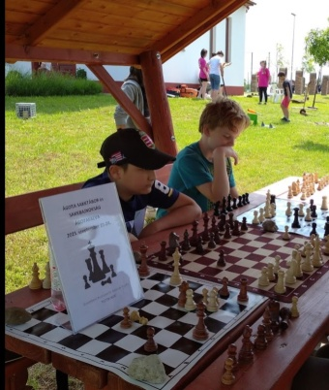
A verseny időpontja: 2023. szeptember 24. (vasárnap), 11-től
Helyszín: ÁGOTA Falva, Tass, Alsószenttamás dűlő, 6098 (Ingyenes parkolási lehetőség.)

A verseny célja: A sakkozás népszerűsítése, a versenyzés és sakkbéli fejlődés biztosítása, sportbaráti kapcsolatok építése és erősítése, ÁGOTA Falva ismertségének növelése.

A verseny rendezője: ÁGOTA Közösség és a Csongrád-Csanád Vármegyei Sakkszövetség
A verseny védnöke: Erdei Márk, ÁGOTA Falva ügyvezető igazgatója
Versenyigazgató: Puskásné Dr. Kisbodri Cecília Csongrád-Csanád Vármegyei Sakkszövetség főtitkár

A verseny résztvevői: Korhatár nélkül bárki (érvényes versenyengedély nem kell)

A verseny lebonyolítása: 7 fordulós, 25-25 min játék-idejű, svájci rendszerű verseny, egy csoportban.

Főbíró: Lakatos Alfréd versenybíró

Nevezési díj egységesen: 2000.-Ft, ifi játékosoknak 1000.-Ft.

A nevezés határideje: 2023. szeptember 23. szombat 20 óra (helyszíni nevezés nincs)
Nevezni kizárólag ezen az elektronikus google űrlapon lehet: https://tinyurl.com/2ca6hrxs

Díjazás: 1. hely ÁGOTA Kupa +érem
2-3. hely érem
1-6. hely oklevél
Különdíjak: 18 – 14 – 10 év alatti 1-3. hely érem; 1-6. hely oklevél; továbbá tárgynyereményben részesül a legjobb nem díjas női, szenior 65 év feletti.
Részletes program:
Helyszíni regisztráció: 10:00-10:45, Megnyitó: 10:50, Fordulók: 11:00-16.00 Eredményhirdetés 17:00.

Szállás és étkezési lehetőség a verseny helyszínén.
A versenyre nevezettek a nevezési díj befizetésével fénykép és videó felvételek készítéséhez hozzájárulnak.

Szeretettel várunk mindenkit!
ÁGOTA Falva, 2023.02.11. RENDEZŐSÉG

